Projeto Pizzaria

Especificação Funcional EF09 - Gerenciamento de Clientes

***Equipe***

*Alex Clayton*

*Arthur Lopes*

*Cauan Ramos*

*Emerson Giovanelli*

*Raphael Vieira*

## 

## 

Sumário

Histórico de revisão

Objetivos

Protótipo

Comportamento funcional

1) Carga da página

2) Seleção de documento

3) Inclusão

4) Alteração

5) Exclusão

Validação

# 

# Histórico de revisão

|  |  |  |  |
| --- | --- | --- | --- |
| Versão | Descrição | Data | Autor |
| 1.0 | Criação do documento | 12/8/2014 | Arthur Lopes |
| 1.1 | Adição de protótipo e aprofundamento de comportamentos | 26/8/2014 | Arthur Lopes |

# Objetivos

Este documento descreve os elementos e procedimentos funcionais referentes ao cadastro dos fornecedores no sistema.

# 

# 

# Protótipo

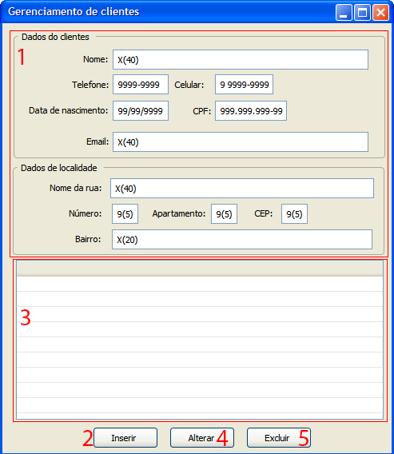

**- Tela principal de gerenciamento de registro de fornecedores -**

# 

# 

# Comportamento funcional

# 1) Carga da página

Quando o usuário entra na tela de gerenciamento de clientes, um formulário de cadastro é exibido na página (conforme protótipo acima) disponibilizando os grupos com os seguintes itens a serem preenchidos pelo usuário com as informações de cadastro corretas (Protótipo, Item 1):

* **Dados pessoais:**
  + **Nome:** Campo alfabético de no máximo 50 caracteres destinado ao nome do cliente
  + **Telefone:** Campo numérico de exatamente 10 caracteres com formatação visual de dados destinado ao telefone fixo do cliente.
  + **Celular:** Campo numérico de exatamente 11 dígitos com formatação visual de dados destinado ao telefone celular do cliente.
  + **Data de nascimento:** Campo numérico de exatamente 8 dígitos com formatação visual de dados destinado à data de nascimento do cliente.
  + **Email:** Campo alfa-numérico de no máximo 40 caracteres destinado ao email do cliente
  + **CPF:** Campo numérico de exatamente 11 caracteres com formatação visual de dados destinado ao código de identificação do cliente
* **Dados de localidade:**
  + **Nome da rua:** Campo alfabético de no máximo 40 caracteres destinado ao nome da rua do cliente.
  + **Nº:** Campo númerico de no máximo 5 dígitos destinado ao número da residência do cliente.
  + **Apto:** Campo numérico de no máximo 4 dígitos destinado ao número do apartamento do cliente, caso este more em um apartamento ao invés de casa
  + **Bairro:** Campo alfabético de no máximo 20 dígitos destinado ao nome do bairro do cliente.
  + **CEP:** Campo numérico de no máximo 8 dígitos com formatação visual de dados destinado ao número do CEP do cliente.

## 3) Inclusão

Após o preenchimento de todas as informações nos campos correspondentes, quando o usuário acionar o botão “*Salvar*” (2), estas informações serão enviadas para o banco de dados e passarão a aparecer na tabela de cliente logo abaixo (3).

## 4) Alteração

Quando o usuário clica em um cliente e aciona o botão “*Alterar*” (4), os campos de preenchimento de dados (1) se preenchem automaticamente com as informações do cliente que se deseja alterar. Ao alterar os campos e acionar o botão “*Salvar*” (2), as informações do cliente serão salvas em cima de seu item original na tabela.

# 5) Exclusão

Quando o usuário selecionar um cliente da tabela e acionar o botão “*Excluir*” (5), uma janela de confirmação aparecerá perguntando se o usuário tem certeza que deseja fazer essa ação. Caso o usuário confirme, todas as informações do cliente serão excluídas do banco. Caso não, a janela de validação se fecha e nada acontece.

# Validação

No caso de inclusão ou alteração, é obrigatório o preenchimento dos campos:

* Nome
* CPF
* Telefone